Hướng dẫn update Gitlab

**A. Vấn đề**

* Gitlab thường xuyên có các bản cập nhật tính năng mới phục vụ người dùng và quản trị.
* Gitlab chứa source code là tài sản quan trọng nhất công ty và là opensource nên có rất nhiều lỗ hổng bảo mật được phát hiện thường xuyên.

**B. Thực hiện**

* Bước 1: Backup hệ thống
  + Stop nginx (10.0.8.12) để chặn truy cập vào Gitlab – tránh ghi nhận các thay đổi trong quá trình snapshot và update.
  + Snapshot (VMware) lại một bản là cách ***nhanh + An toàn nhất***.
  + Hoặc chạy lệnh: $ sudo*gitlab-rake gitlab:backup:create STRATEGY=copy #(Không nên dùng cách này)*
* Bước 2: Tải Gitlab CE
  + Truy cập: <https://packages.gitlab.com/gitlab/gitlab-ce> (cho el7: [gitlab/gitlab-ce - Results for el/7 in gitlab/gitlab-ce](https://packages.gitlab.com/app/gitlab/gitlab-ce/search?dist=el%2F7))
  + Chọn đúng bản ***mới nhất*** và ***phù hợp*** với OS đang sử dụng:

[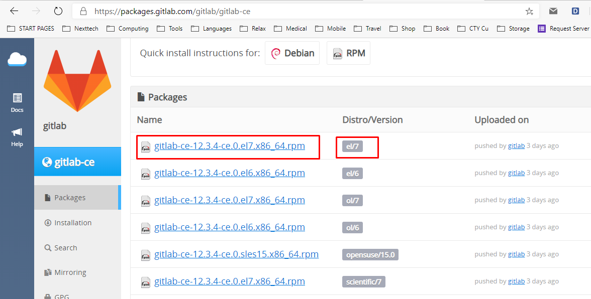](https://book.saobang.vn/uploads/images/gallery/2020-06/36z1.png)

Để biết thông tin chính xác distro đang sử dụng là gì – dùng lệnh:

1

rpm -q centos-release

(Nexttech hiện sử dụng: centos-release-7-6.1810.2.**el7**.centos.x86_64)

* Bước 3: Cài đặt Gitlab CE

Cài đặt file vừa down về:

1

rpm -Uvh gitlab-ce-****.rpm

*(Khi chạy sẽ tự kiểm tra hệ thống đã có Gitlab hay chưa – nếu đã có thì tiến hành update. Lưu ý: Nếu phiên bản hiện tại đã****quá cũ so với bản mới nhất****thì cần down và cài****lần lượt****từng bản update một, update thẳng lên bản mới nhất có thể****gây lỗi****.)*

Sau khi cài đặt hoàn tất thì reconfig và restart bằng lệnh:

1

sudo gitlab-ctl reconfigure && sudo gitlab-ctl restart

* Bước 4: Kiểm tra Update
  + Sau khi update cần đăng nhập trên nhiều thiết bị để kiểm tra
  + Kiểm tra trong Admin tool sẽ có thông báo **up-to-date[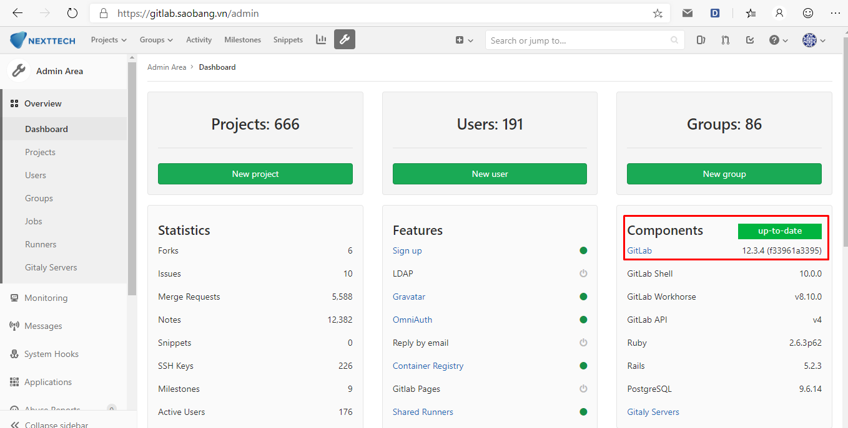](https://book.saobang.vn/uploads/images/gallery/2020-06/5yg2.png)**

**Done!**